Итоговая контрольная работа по ботанике. 6 класс.
вариант 1.
1. Наука, изучающая процессы жизнедеятельности растений, называется
а) ботаника б) анатомия в) физиология г) экология
2. Растения, не имеющие органов, относят к группе
а) высших б) низших в) дикорастущих г) культурных
3. Какое растение относится к низшим?
а) кукушкин лен б) папоротник орляк в) ламинария г) сосна обыкновенная
4. Теневыносливыми растениями называют :
а) растения, которые растут на открытых местах
б) растения, способные расти только при затенении
в) растения, которые могут выносить некоторое затенение, но предпочитают свет
г) растения, которые не выносят затенения
5. Органоид растительной клетки, который представляет собой полость, заполненную клеточным соком:
а) ядро б) хлоропласт в) вакуоль г) цитоплазма
6. Основной запас питательных веществ семени однодольных растений содержится в
а) зародыше б) семядоли в) эндосперме г) корешке
7. Придаточные корни
а) отходят от главного в) появляются из зародыша семени первыми
б) отходят от стебля или листьев г) образуют стержневую корневую систему
8. Как называется участок побега, где прикрепляется лист?
а) почка б) узел в) междоузлие г) пазуха листа
9. Видоизмененный побег — это
а) корень б) клубень в) корнеплод г) корнеклубень
10. Какое жилкование имеют листья яблони?
а) дуговое б) параллельное в) сетчатое г) столбчатое
11. Какие условия необходимы для прохождения фотосинтеза?
а) свет, хлорофилл, тепло, вода в) свет, вода, углекислый газ, хлорофилл
б) свет, вода, углекислый газ г) свет, хлорофилл, тепло, углекислый газ
12. Какое растение считается однодомным?
а) береза б) облепиха в) яблоня г) ива
13. Выберите признак насекомоопыляемого растения:
а) растет на открытом месте в) имеет яркий околоцветник
б) имеет много сухой пыльцы г) не имеет яркой окраски и аромата
14. Как размножается фиалка узамбарская?
а) листовыми черенками в) стеблевыми черенками
б) корневыми отпрысками г) корневыми черенками
15. Какая водоросль относится к зеленым нитчатым водорослям?
а) ламинария б) спирогира в) ульва г) профира
16. Чем представлен гаметофит кукушкиного льна?
а) коробочкой на ножке в) протонемой
б) заростком г) листостебельным растением
17. Листья у папоротников выполняют функцию:
а) спороношения; в) полового размножения;
б) фотосинтеза; г) фотосинтеза, спороношения.
18. В отличие от мхов у хвощей есть:
а) ризоиды б) корни в) листья г) стебли
19. Листья сосны (иголки) – приспособление:
а) к сезонным изменениям погоды в) к усилению фотосинтеза
б) к экономному расходованию воды г) к улучшению минерального питания
20. Общее между Голосеменными и Покрытосеменными растениями:
а) развитие из спор в) развитие из семени
б) наличие цветка г) деление на классы Однодольные и Двудольные
21. Какой признак характерен только для бактерий?
а) плотная клеточная стенка в) отсутствие оформленного ядра
б) симбиоз с растениями г) размножение делением
22. Какие бактерии являются симбионтами?
а) клубеньковые б) гниения в) почвенные г) молочнокислые
23. Какой признак роднит грибы с растениями?
а) гетеротрофный тип питания в) запасное вещество – гликоген
б) рост в течение всей жизни г) питание органическими веществами
24. Как называется основная часть гриба?
а) плодовое тело б) гифы в) мицелий г) микориза

25. Выберите три правильных ответа их шести. Какие растения имеют соцветие корзинка?
1) капуста 3) астра 5) мятлик
2) подсолнечник 4) клевер 6) одуванчик

26.Установите соответствие между тканью и её характеристикой.
ХАРАКТЕРИСТИКА ТКАНИ ТКАНЬ
А) клетки с крупным ядром 1) образовательная
Б) клетки содержат хлоропласты 2) основная
В) в клетках запасаются органические вещества
Г) клетки постоянно делятся
Д) за счет неё происходит рост растения
А | Б | В | Г | Д

27. Установите соответствие между рисунком и видоизменением корня.
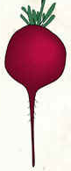
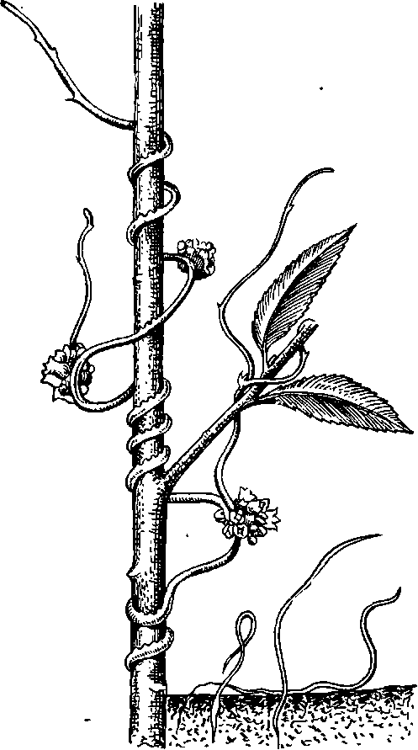
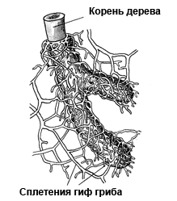
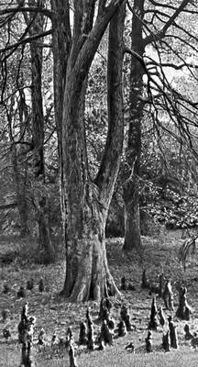
ВИДОИЗМЕНЕНИЕ КОРНЯ А. Б. В.
1. Корнеплод
2. Гаустории
3. Дыхательные корни
4. Микориза

Г.
А | Б | В | Г

28. Установите соответствие между семейством и признаками растений.
ПРИЗНАКИ РАСТЕНИЙ СЕМЕЙСТВО
А) плод стручок или стручочек 1) Злаковые
Б) соцветие сложный колос 2) Крестоцветные
В) формула цветка Ч₍₅₎ Л₍₅₎ Т₅ П₁ 3) Пасленовые
Г) плод зерновка
Д) соцветие кисть
Е) плод ягода

29. Установите последовательность зон корня, начиная с корневого чехлика:
А) всасывания Б) корневой чехлик В) роста Г) проведения Д) деления

30. Установите последовательность систематических категорий, начиная с наибольшей.
А) клевер луговой
Б) цветковые
В) бобовые
Г) клевер
Д) двудольные

Итоговая контрольная работа по ботанике. 6 класс.
вариант 2.
1. Наука, изучающая внутреннее строение растений, называется
а) ботаника б) анатомия в) физиология г) экология
2. Растения, имеющие хорошо развитые органы, относят к группе
а) высших б) низших в) дикорастущих г) культурных
3. Какое растение относится к высшим споровым?
а) ламинария б) сфагнум в) сосна обыкновенная г) хламидомонада
4. Теплолюбивыми растениями называют :
а) растения, которые любят тепло
б) растения, для которых губительны низкие положительные температуры
в) растения, семена которых произрастают при температуре ниже 10⁰С
г) растения, которые способны переносить заморозки.
5. Органоид растительной клетки, который обеспечивает основной процесс растений – фотосинтез:
а) ядро б) хлоропласт в) вакуоль г) пластида
6. Основной запас питательных веществ семени двудольных растений содержится в
а) зародыше б) семядолях в) эндосперме г) корешке
7. Главный корень
а) хорошо развит у растений с мочковатой корневой системой
б) отходит от боковых и придаточных корней
в) появляется первым при прорастании семени
г) отходит от стебля или листьев
8. Как называется угол между листом и стеблем?
а) почка б) узел в) междоузлие г) пазуха листа
9. Видоизмененный побег — это
а) корневище б) корень в) корнеплод г) корнеклубень
10. Какое жилкование имеют листья подорожника?
а) дуговое б) параллельное в) сетчатое г) столбчатое
11. Какая характеристика описывает процесс дыхания растений?
а) идет только на свету в) поглощается углекислый газ, выделяется кислород
б) идет только в темноте г) поглощается кислород, выделяется углекислый газ
12. Какое растение считается двудомным?
а) облепиха б) береза в) яблоня г) огурец
13. Выберите признак ветроопыляемого растения:
а) пыльники на длинных свисающих нитях в) яркий околоцветник
б) пыльца липкая г) крупные одиночные цветки
14. Как размножают большинство сельскохозяйственных и декоративных растений?
а) листовыми черенками в) стеблевыми черенками
б) корневыми отпрысками г) корневыми черенками
15. Какое растение относится к красным водорослям?
а) порфира б) улотрикс в) ламинария г) хламидомонада
16. Чем представлен спорофит щитовника мужского?
а) коробочкой на ножке в) спороносным колоском
б) заростком г) листостебельным растением
17. Необходимым условием для оплодотворения у мхов является:
а) определенная температура почвы; в) наличие воды;
б) определенная температура воздуха; г) недостаток воды.
18. В отличие от мхов у плаунов нет:
а) стеблей б) спор в) ризоидов г) листьев
19. Шишка хвойных – это:
а) плод б) орган размножение, видоизмененный побег в) семязачаток г) зародыш
20. Главное отличие Голосеменных от высших споровых растений:
а) семенное размножение в) зависимость оплодотворения от воды
б) наличие всех органов растения г) отсутствие настоящих проводящих тканей
21. Какой признак характерен только для бактерий
а) образование спор для перенесения неблагоприятных условий в) гетеротрофный тип питания
б) размножение г) симбиоз с растениями
22. Какие группа бактерии являются природными санитарами?
а) клубеньковые б) гниения в) почвенные г) молочнокислые
23. Какой признак роднит грибы с животными?
а) питание путем всасывания в) плотная клеточная стенка
б) неподвижность г) гетеротрофный тип питания
24. Какое значение для грибов имеет плодовое тело?
а) обеспечивает питание гриба в) обеспечивает размножение гриба
б) обеспечивает всасывание веществ г) запас веществ

25. Выберите три правильных ответа из шести. Какие растения имеют соцветие кисть?
1) капуста 3) черемуха 5) мятлик
2) вишня 4) подорожник 6) ландыш

26. Установите соответствие между тканью и её характеристикой.
ХАРАКТЕРИСТИКА ТКАНИ ТКАНЬ
А) служит для передвижения по растению растворов веществ 1) механическая
Б) придает растению прочность 2) проводящая
В) к ней относят лубяные волокна
Г) образована как живыми, так и мертвыми клетками
Д) к ней относятся сосуды и ситовидные трубки

А | Б | В | Г | Д

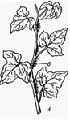
27.Установите соответствие между рисунком и видоизменением корня.
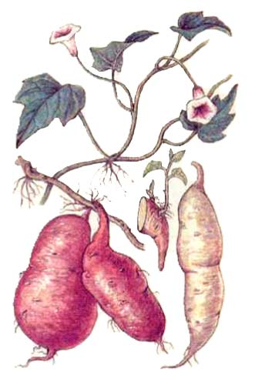
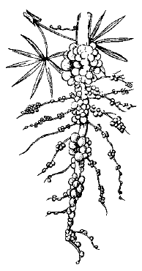
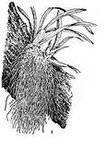
ВИДОИЗМЕНЕНИЕ КОРНЯ А. Б. В. Г.
1. Корневой клубень
2. Корни прицепки
3. Воздушные корни
4. Клубеньки

А | Б | В | Г

28. Установите соответствие между семейством и признаками растений.
ПРИЗНАКИ РАСТЕНИЙ СЕМЕЙСТВО
А) плод костянка 1) Розоцветные
Б) формула цветка Ч₅ Л₍₂₎₊₂₊₁ Т₍₉₎₊₁ П₁ 2) Бобовые
В) плод коробочка 3) Лилейные
Г) соцветие щиток
Д) формула цветка Ч₅ Л₅ Т∞ П ∞
Е) плод боб

29. Установите последовательность основных частей внутреннего строения стебля, начиная с коры
А) камбий Б) сердцевина В) луб Г) кора Д) древесина

30.Установите последовательность систематических категорий, начиная с наименьшей.
А) покрытосеменные
Б) сложноцветные
В) ромашка аптечная
Г) двудольные
Д) ромашка

